

INFORME TÉCNICO DE FISCALIZACIÓN AMBIENTAL

Fiscalización Ambiental

CULTIVO Y ENGORDA UCN

DFZ-2019-333-IV-RCA

SEPTIEMBRE 2019

 | Nombre | Firma
Aprobado y revisado | Jesús Martínez López
Elaborado | Pía Valenzuela Marín

Contenido
Contenido 1
1 RESUMEN 2
2 IDENTIFICACIÓN DE LA UNIDAD FISCALIZABLE 3
2.1 Antecedentes Generales 3
2.2 Ubicación y Layout 4
3 INSTRUMENTOS DE CARÁCTER AMBIENTAL FISCALIZADOS 6
4 ANTECEDENTES DE LA ACTIVIDAD DE FISCALIZACIÓN 6
4.1 Motivo de la Actividad de Fiscalización 6
4.2 Materia Específica Objeto de la Fiscalización Ambiental 6
4.3 Aspectos relativos a la ejecución de la Inspección Ambiental 6
4.3.1 Ejecución de la inspección 6
4.3.2 Esquema de recorrido 7
4.3.3 Detalle del Recorrido de la Inspección 7
4.4 Revisión Documental 9
4.4.1 Documentos Revisados 9
5 HECHOS CONSTATADOS. 10
5.1 Manejo de Residuos 10
6 CONCLUSIONES 15
7 ANEXOS 16

RESUMEN

El presente documento da cuenta de los resultados de las actividades de fiscalización ambiental realizada por la Superintendencia del Medio Ambiente, junto a la Dirección general del Territorio Marítimo y de Marina Mercante DIRECTEMAR y el Servicio Nacional de Pesca y Acuicultura, a la unidad fiscalizable “Cultivo y engorda UCN” localizada en la Universidad Católica Del Norte, en la comuna y región de Coquimbo. La actividad de inspección fue desarrollada durante el día 24 DE MAYO DE 2019 (Ver anexo 1 donde se incluyen las actas de inspección ambiental]).

Los proyectos que componen la unidad fiscalizable y que fueron fiscalizados durante el desarrollo de la actividad, consisten el cultivo de especies marinas en ambiente controlado (Hatchery), en las dependencias del laboratorio Central de Cultivos Marinos de la Universidad Católica del Norte Sede Coquimbo, para lo cual se utilizará agua de mar micro filtrada y esterilizada, la cual es retornada al medio una vez tratada mediante decantación discreta de partículas, esterilización mediante luz UV y oxigenación a través de cascadas, por lo que el agua que se devuelve al medio sería de mejor calidad que las que se han tomado. El proyecto también contempla actividades de crecimiento y engorda en forma suspendida en el mar, en su concesión marina en Tongoy, ambas actividades tienen como fin la investigación científica.
Las operaciones consisten en la mantención y/o aclimatación de adultos reproductores, el desove y la crianza de las larvas y/o juveniles hasta tamaños definibles como “semilla” para cada especie; y el posterior crecimiento de las semillas hasta los rangos de tamaño que permitan su traslado a los sistemas de cultivos suspendidos en el mar en Tongoy, para continuar su crecimiento. De la operación de este proyecto científico, se producirán excedentes o individuos supernumerarios, ya sea como semillas, juveniles o adultos, por encima de las necesidades específicas de experimentación, por lo que el proyecto pretende ampliar las capacidades actuales del laboratorio además de la comercialización de estos excedentes de experimentación, los cuales no están definidos como alimentos sino como semillas en el caso de los invertebrados y reproductores en el caso de peces.

Las materias relevantes objeto de la fiscalización incluyeron manejo de residuos tanto líquidos como sólidos.

Del análisis de los antecedentes, se constató que el titular no ha subido al sistema de seguimiento ambiental electrónico de la SMA análisis requeridos por el artículo 335 del D.S 977/96 del Código Sanitario de Alimentos, lo anterior de acuerdo a lo señalado por el titular porque los excedentes comercializados no corresponden a alimentos. Respecto a los compromisos ambientales voluntarios, el titular no ha regularizado la carga de dichos informes, por lo que Mediante la Resolución Exenta N° 90 de fecha 29-10-2019, se solicitó al titular regularizar la carga de los informes señalados, los que serán revisados en futuras actividades de fiscalización ambiental. Sin embargo en carta conductora de antecedentes, el titular señala que dio inicio a la carga de la Resolución de calificación ambiental para continuar con los demás antecedentes.
No obstante, lo anterior, el titular señala que ha dado cumplimiento a los análisis y entrega de la información ambiental (INFAs) y además ha realizado y cargado al sistema electrónico correspondiente, los análisis del D.S 90/00 para la descarga al mar. Al respecto se analizó dicha información y se constató que los parámetros reportados se encuentran dentro de los límites establecidos por normativa por lo que no habría afectación al medio.

IDENTIFICACIÓN DE LA UNIDAD FISCALIZABLE

Antecedentes Generales
Identificación de la Unidad Fiscalizable:  Ampliación De Las Capacidades De Acuicultura Para Fines Científicos De La Universidad Católica Del Norte: Cultivo En Ambiente Controlado Interior Crecimiento Y Engorda En Ambiente Marino Exterior y Comercialización De Los Excedentes De Experimentación. | Estado operacional de la Unidad Fiscalizable: Operación
Región: Coquimbo | Ubicación específica de la unidad fiscalizable: El proyecto se localiza en el Laboratorio Central de Cultivos Marinos del Centro Costero de Acuicultura y de Investigaciones Marinas dependiente de la Facultad de Ciencias del Mar de la Universidad Católica del Norte, Sede Coquimbo.
Provincia: Elqui.
Comuna: Coquimbo
Titular(es) de la unidad fiscalizable: Universidad Católica Del Norte. | RUT o RUN: 81518400-9
Domicilio titular: Larrondo 1281 Coquimbo Región de Coquimbo | Correo electrónico: cultivos@ucn.cl
Domicilio titular: Larrondo 1281 Coquimbo Región de Coquimbo | Teléfono: 51-2- 2209756.
Identificación representante(s) legal(es): Elvira Isabel Badilla Poblete. | RUT o RUN: 8970633-5
Domicilio representante(s) legal(es): Larrondo 1281 Coquimbo Región de Coquimbo | Correo electrónico: badilla@ucn.cl
 | Teléfono: 51-2- 2209756.

Ubicación y Layout
Figura 1. Mapa de ubicación local (Fuente: Google Earth).
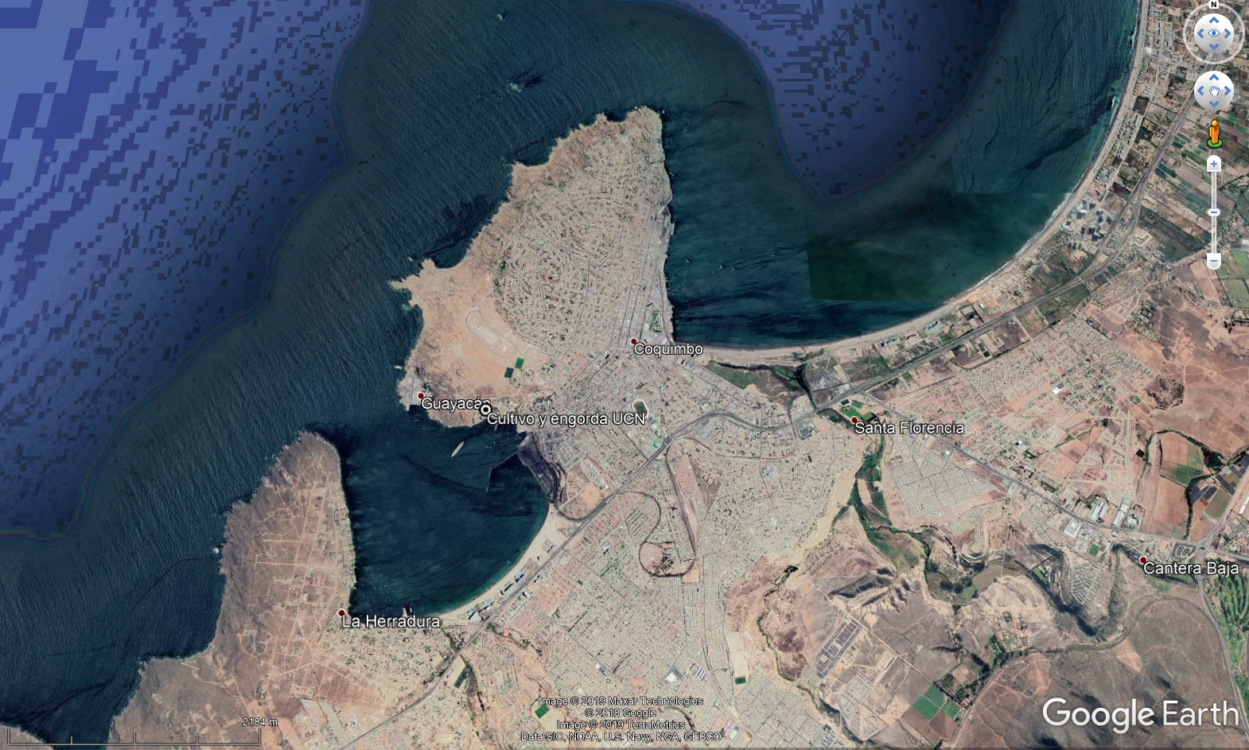
Coordenadas UTM de referencia: DATUM WGS 84 | Huso:19 | UTM N: 6.682.686 | UTM E: 272.859
Ruta de acceso: Desde La Serena se debe tomar la ruta 5 en dirección al sur, luego tomar la salida hacia el Hospital de Coquimbo, continuar por Calle Darío Salas y doblar hacia la Derecha en calle Alessandri, continuar hasta el final de la calle y girar hacia la izquierda en dirección a calle Pedro Aguirre Cerda e inmediatamente girar a la derecha en dirección a calle Tucapel, continuar por esta calle 1 cuadra hasta calle Larrondo y girar a la derecha continuar por Larrondo hasta el final de la calle donde se encuentra el Acceso Principal a la Universidad Católica del Norte, dentro de la universidad se debe tomar el camino de la derecha hacia el Centro Costero de la Facultad de Ciencias del Mar.

Figura 2. Layout del proyecto (Fuente: Remitido por el titular en carta conductora de Antecedentes de fecha 07-05-2019).
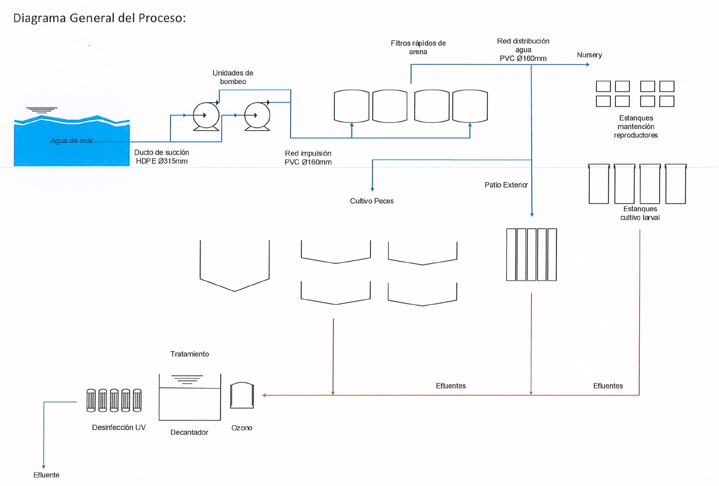

INSTRUMENTOS DE CARÁCTER AMBIENTAL FISCALIZADOS

Identificación de Instrumentos de Carácter Ambiental fiscalizados.

N° | Tipo de instrumento | N°/  Descripción | Fecha | Comisión/ Institución | Título | Comentarios
1 | RCA | 324/2001 | 31-12-2001 | Comisión Regional del Medio Ambiente | Ampliación De Las Capacidades De Acuicultura Para Fines Científicos De La Universidad Católica Del Norte: Cultivo En Ambiente Controlado Interior Crecimiento Y Engorda En Ambiente Marino Exterior y Comercialización De Los Excedentes De Experimentación | No hay

ANTECEDENTES DE LA ACTIVIDAD DE FISCALIZACIÓN

Motivo de la Actividad de Fiscalización

Motivo |  | Descripción
X | Programada | Según Resolución SMA N°1637/2018 que fija Programa y Subprogramas Sectoriales de Fiscalización Ambiental de Resoluciones de Calificación Ambiental para el año 2019”.
 | No programada |  | Denuncia
 | No programada |  | Autodenuncia
 | No programada |  | De Oficio
 | No programada |  | Otro
 | No programada | Detalles:

Materia Específica Objeto de la Fiscalización Ambiental

- Manejo de residuos Sólidos
- Manejo de residuos líquidos

Aspectos relativos a la ejecución de la Inspección Ambiental

Ejecución de la inspección

Existió oposición al ingreso: NO | Existió auxilio de fuerza pública: NO
Existió colaboración por parte de los fiscalizados: SI | Existió trato respetuoso y deferente: SI
Observaciones: No hay

Esquema de recorrido

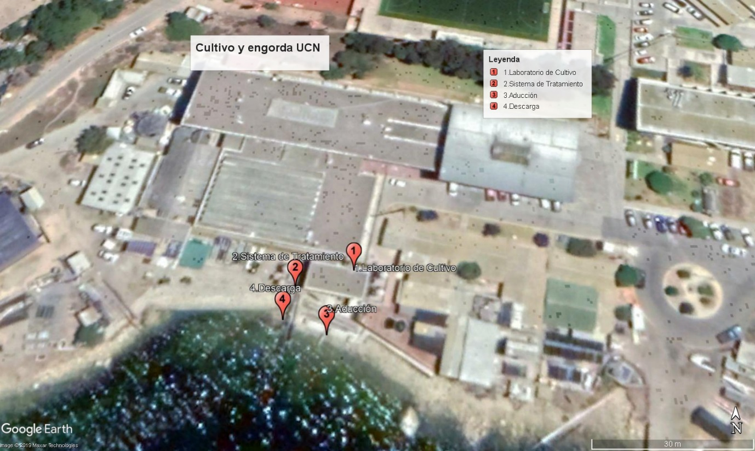

Detalle del Recorrido de la Inspección

N° de estación | Nombre/ Descripción de estación
1 | Laboratorio de Cultivos
2 | Sistema de Tratamiento
3 | Aducción de agua de mar
4 | Descarga de Agua de mar.

Primer día de inspección

Fecha de realización:  24-04-2019. | Hora de inicio:  09:35 horas. | Hora de finalización:  12:00 horas.
Fiscalizador encargado de la actividad:  Pía Valenzuela Marín |  | Órgano:  Superintendencia del Medio Ambiente
Fiscalizadores participantes:  - Claudia Galli Garrido  - Manuel Alvarado Portilla |  | Órganos:  - DIRECTEMAR  - SERNAPESCA

Revisión Documental

Documentos Revisados

ID | Nombre del documento revisado | Origen/ Fuente | Organismo encomendado | Observaciones
1 | Carta de fecha 02-05-2019 | Remitida por el titular solicitando aumento de Plazo | N/A | No hay
2 | Carta de fecha 07-05-2019 | Carta conductora de antecedentes requeridos en inspección ambiental. | N/A | No hay

HECHOS CONSTATADOS.

Manejo de Residuos

Número de hecho constatado: 1 | Estación N°:1-4
Documentación Revisada: Carta Conductora de Antecedentes de fecha 14 de mayo de 2019.
Exigencias:
RCA N° 324/2001
Considerando N° 3.1.2 “Operará en los sistemas de circuito cerrado con agua de mar limpia, micro filtrada y esterilizada (Artículo 335), de manera que tanto el agua como los elementos que en ella se cultivan estarán por debajo de los máximos permitidos para recuentos de aerobios mesófilos, coliformes fecales y Salmonella, descritos en el Título V del cuerpo legal mencionado. Para el caso de los elementos mantenidos en las dependencias de Tongoy, la Universidad realizará exámenes periódicos mensuales a muestras de éstos para detectar los niveles de aerobios mesófilos, coliformes fecales y Salmonella, protocolos que serán depositados en las oficinas del Servicio de Salud Coquimbo.”

c) (…) “El ingreso de agua pre filtro se ubica en el mar (Bahía La Herradura) a 6 m de profundidad, el pre filtro consiste en conchilla, el filtro posterior consiste en un compuesto de grava y arena de río, más un "cartridge" de reducción sucesiva de 10-5-1 micras, y el tratamiento último consiste en pasar el agua filtrada por un filtro de luz UV. La descarga de los efluentes se lleva a una planta de tratamiento consistente en un sistema de decantación discreta de partículas, irradiación con luz UV y oxigenación a través de cascadas.”
d) El laboratorio central de cultivos marinos ocupa agua de mar, la que se filtra, esteriliza y retorna al medio una vez tratada.
(…)Así su tratamiento, que considera, decantación discreta de partículas, esterilización mediante irradiación con luz UV y oxigenación a través de cascadas, permite asegurar que las aguas que se devuelven al medio son de mejor calidad que lasa que se han tomado y están libres de elementos reproductivos de las especies que se mantienen en las instalaciones.”
Los parámetros medidos en el efluente cumplirán con la tabla 4 del D. S. N° 90/00.
Coliformes fecales, DBO5, Sólidos sedimentables y suspendidos, pH y T°C.

i) En relación con el escape de productos sexuales de especies exóticas, el titular ha señalado que esto será impedido por el sistema de decantación, filtración e irradiación por el cual pasarán todos los efluentes del Laboratorio Central de Cultivos Marinos.
Este sistema de tratamiento asegura que las aguas que se devolverán al mar no tienen contenido biológico producto de las especies bajo cultivo, particularmente de "Abalón", así como tampoco una carga significativa de elementos bacterianos porque la decantación discreta de partículas (hasta 1 mm de diámetro) limpia el efluente de residuos orgánicos mayores, específicamente material orgánico particulado mayor.
El filtro de luces decrecientes, a un tamaño final del orden de sólo algunos micrones, limpia el efluente de elementos biológicos menores, particularmente de una gran cantidad de bacterias y de productos de la reproducción . Al respecto, este tipo de filtros, con luces de filtración menores a los 20 micrones.
La oxigenación a través de cascadas elimina del efluente de la mayoría de las bacterias anaeróbicas que eventualmente se pudieran incubar en alguna parte de las instalaciones de cultivo; y
La irradiación con luz UV mata todo elemento vivo remanente que aún pudiera existir en el efluente, llámese bacterias aeróbicas o anaerobias o productos de la reproducción, pues destruye la mayoría de los sistemas enzimáticos del metabolismo y particularmente aquellos donde están involucrados los ácidos nucleicos. Ello es particularmente relevante en el caso de los productos de la reproducción, pues, si a pesar de todo lograsen llegar algunos gametos al mar, su condición genética estaría tan alterada y que no es esperable el éxito en el reconocimiento cromosómico al momento de la fertilización y si, por alguna razón, llegase a producirse la fecundación ésta tendría como resultado un embrión inviable.
(…) Por otra parte, el efluente de cada uno de los estanques de cultivo pasará por un filtro de arena, siendo éste el primer componente que impedirá el paso de larvas u organismos patógenos hacia el efluente principal. Además, se implementará como sistema alternativo a la planta de tratamiento, la ozonificación del efluente ya que esta última alternativa representa un equipo de muy reducida probabilidad de falla. Paralelamente, se llevará un control estricto del funcionamiento tanto de la radiación UV como de la ozonificación. En el caso de la irradiación con luz UV se inspeccionarán semanalmente los tubos generadores de UV y se cambiarán inmediatamente los quemados, para lo cual el Laboratorio Central de Cultivos Marinos de la Universidad mantendrá permanentemente un stock adecuado de recambio en sus bodegas. Como ambos sistemas (irradiación y ozonificación) funcionarán en paralelo, siempre existirá uno trabajando cuando uno de ambos incurra en fallas.

RCA N° 324/2001
Considerando 3.2.2
Todos los efluentes de los cultivos pasarán por el sistema de filtración, decantación, oxigenación y UV. La capacidad efectiva de cada lámpara UV corresponderá a 30x106 micro watt x s/cm². La planta de tratamiento de este proyecto contará con 6 de tales lámparas, montadas en dos baterías de 3 y conectadas en serie.
Bajo operación del proyecto, se producirán 22,2 L/s de efluentes sin variación de la calidad actual, pues no se contemplan operativas diferentes a las actuales. Dicha planta está diseñada para procesar hasta 28 L/s (capacidad máxima de filtrado del Laboratorio Central de Cultivos Marinos), cantidad por encima de la capacidad normal de producción de efluentes del Laboratorio, con el proyecto de ampliación en marcha definitiva.
RCA N° 324/2001
Considerando 3.2.2
j) El titular, a través del Laboratorio Central de Cultivos Marinos de la Universidad Católica del Norte tomará contacto con la Asociación Gremial de Pescadores Artesanales de Tongoy, de tal modo de participar coordinadamente en la recolección de materiales de sistemas de cultivo que varan en la Playa Grande de la bahía de Tongoy, una vez que este proyecto esté operando.

RCA N° 324/2001
Considerando 6
Que, el titular llevará a cabo los siguientes compromisos ambientales voluntarios:
a) Monitoreo de las aguas efluentes de la planta de tratamiento, de acuerdo a los parámetros atingentes a actividades catalogadas como CIIU 9320.
Este monitoreo físico-químico será realizado por agentes externos a la Universidad con una periodicidad trimensual (cada 3 meses) durante un año, cuatrimensual (cada cuatro meses) durante el año siguiente y semestral (cada 6 meses) en forma indefinida. Una copia de los resultados de cada monitoreo será entregada oficialmente a la Oficina Regional de la Comisión Nacional del Medio Ambiente (CONAMA) para su registro y archivo.
b) Monitoreo de las aguas influentes al proyecto, de acuerdo a los parámetros antes mencionados, a los principales metales pesados y a elementos Fito planctónicos que pudiesen resultar dañinos (ej. mareas rojas), con frecuencia trimensual.
c) Monitoreo de las aguas efluentes de la planta de tratamiento para analizar la presencia de productos de la reproducción (larvas o semillas) de las siguientes especies introducidas mantenidas en ambiente controlado: Abalón Rojo (Haliotis rufescens), Camarón Blanco (Litopenaeus vannamei) y Langosta de Agua Dulce (Cherax tenuimanus), con frecuencia mensual los primeros tres años, y bimensual en forma indefinida.
d) Monitoreo de las costas y aguas de la bahía La Herradura de Guayacán, en búsqueda de ejemplares de las especies introducidas que pudieren llegar a desarrollarse en forma salvaje, con frecuencia trimensual (Plan de monitoreo larvas y juveniles de Abalones).

Hechos :

- Durante las actividades de inspección, se visitó el sector de estanques de cultivo y salas de ambiente controlado.
- Se observó el sistema de aducción de agua de mar, consistente en tuberías de HDPE, la aducción se encuentra a una distancia de 160 m en el mar. De acuerdo a los señalado por el señor Carlos Basulto, el agua ingresa a la tubería que posee un sistema de rejas para evitar la succión de especies marinas, luego pasa por unos filtros de arena, existen 4 luego ingresa a los estanques y sale por medio de una canaleta hacia el sistema de tratamiento consistente en decantación, ozono, Luz UV y oxigenación por cascadas. Al respecto el titular hace entrega del plano 100-PI-315-001/002, que se detalla en la sección de análisis de información de este Hecho Constatado.
El caudal de aducción es de 150m³/hora y la capacidad máxima de la bomba es de 180m³/hora; lo anterior de acuerdo a lo señalado por el señor Basulto.
De acuerdo a lo señalado por el señor Basulto, los moluscos son alimentados por microalgas mientras que los peces son alimentados por pellets.
En el laboratorio de microalgas, se constató que el agua proveniente del sistema de aducción pasa primero por la luz UV antes de su ingreso a los estanques.
- Respecto de la mantención de los filtros Ultra violeta, el señor Basulto señaló que son inspeccionados diariamente y cada 15 días se realiza mantención, se observó la existencia de 5 filtros de repuesto.
- Consultado el señor Basulto, respecto del procedimiento para evitar el escape de especies biológicas, señaló que a la salida de los estanques existe un tamiz para evitar el escape. Señaló además que los filtros son de entre 80 y 50 micras.
- Respecto del sistema de decantación discreta, el señor Basulto señaló que se realizaba una mantención periódica consistente en la remoción manual de los lodos del sistema, esta actividad se realiza aproximadamente cada 2 años y los residuos generados, al secarse son una especie de arena.
- Respecto de los informes de seguimiento ambiental de los compromisos ambientales voluntarios, el señor Basulto señaló que no han sido cargados a la página web de la SMA. Se solicitó al titular realizar la carga de los informes correspondientes.
- Respecto de los contactos con la asociación gremial de pescadores artesanales de Tongoy, para participar coordinadamente en la recolección de materiales de cultivo que lleguen a la playa, el señor Basulto señaló que existen registros con fotografías, de actividad de limpieza realizadas.
- Respecto de los residuos sólidos del centro de cultivo (mortandad de especies), el señor Basulto señaló que son registrados y dispuestos en el relleno sanitario de Coquimbo.
- Respecto de los sistemas de pre filtro del sistema de aducción de agua de mar, el señor Basulto, señaló que existen planos donde es posible verificar estos sistemas.
- El señor Basulto señaló además que no se han cargado los antecedentes requeridos por la resolución N° 1518/2013 de la SMA, en la plataforma electrónica de la SMA. Al respecto se le solicitó regularizar la información.

De las actividades de análisis de información:
- Respecto del sistema de aducción de agua de mar, el titular presentó 2 planos para verificar los sistemas de pre filtro, a saber, los documentos PLANO N° 15PCTI-1100M-03: Pre filtro sumergido y PLANO N°15PCTI-1100P-002 Longitudinal Línea de Succión (Anexo 2). Sin firmas y timbres, en ellos se observa que la longitud total de la tubería de aducción es superior a 200 metros, se observan también las ranuras en el tubo y un marco externo de fierro de 21 mm y recubierto con malla de abertura 5 mm.
- Respecto de la mantención del sistema el titular presenta registro de las 6 últimas mantenciones realizadas, acompañadas de un registro fotográfico. (Anexo 2).
- Respecto del compromiso de exámenes periódicos mensuales para detectar los niveles de aerobios mesófilos, coliformes fecales y Salmonella, el titular señala en su carta conductora que “El alto costo que significa realizar este tipo de análisis (Aerobios, mesófilos y coliformes fecales y salmonella), es por lo cual la Universidad no se ha incorporado al Programa de Sanidad de Moluscos bivalvos (PSVM), además de que no se exporta y los análisis antes citados corresponden a un compromiso voluntario que de 2001 a la fecha no se encuentra normado (obligatorio para especies a exportar, Resolución N° 3612 Exenta de 2009, Ministerio de Economía, Fomento y Reconstrucción. Subsecretaría de pesca). No obstante se realiza de forma periódica la información ambiental para la Acuicultura (INFA, articulo 21 del D.S N° 320 del Ministerio de Economía, Fomento y Reconstrucción, Reglamento ambiental para la Acuicultura)” (Anexo 2). Al respecto, dicho compromiso no corresponde a un compromiso voluntario, no obstante, tal como señala el titular, el reglamento al que hace mención corresponde al reglamento Sanitario de los Alimentos, y aplica a la producción, importación, elaboración, envase, almacenamiento, distribución y venta de alimentos para uso humano, lo que difiere del proyecto desarrollado por la UCN, debido a que los excedentes de venta corresponden a semillas y reproductores en el caso de peces y no tienen como destino el consumo humano.
- Respecto de los efluentes de la descarga, se constató que en el periodo comprendido entre el 2017 y 2019, se constató que todos los parámetros reportados se encuentran dentro de los límites establecidos en la tabla IV del D.S 90/00.
- Respecto de la coordinación con las asociaciones gremiales de Tongoy, para labores de recolección de materiales de sistemas de cultivos que podrían varar en la Playa Grande de Tongoy, el titular adjunta en su carta conductora de antecedentes, un anexo con informe de coordinaciones y labores de recolección de materiales, en los cuales se señala que “existe un protocolo coordinado con empresas de pescadores que prestan servicio a nuestra institución a través de convenios de colaboración (Solis Ltda.). Luego toda la basura recolectada se envía al vertedero municipal. La última de las limpiezas fue efectuada el 16 de febrero de 2019”. (Anexo 2). El titular señala además que la universidad ejecuta el proyecto “Científico de la Basura” el cual consiste en jornadas de limpieza de diferentes playas de la región, así como también de otras regiones y países.
- Respecto de los compromisos ambientales voluntarios, se constató que el titular cargó los datos correspondientes a la RCA e informó que realizaría la carga de los documentos correspondientes, sin embargo a la fecha no ha realizado dicha carga, por lo que mediante la Resolución Exenta N° 90, de fecha 29-10-2019 (Anexo 3), se solicitó al titular regularizar la carga de los informes señalados, los que serán revisados en futuras actividades de fiscalización ambiental. No obstante el titular ha reportado los Informes correspondientes al D.S N° 90, los cuales no presentan parámetros fuera de norma por lo que no habría afectación al medio.
- Respecto de la disposición de los residuos sólidos (Mortandades) el titular adjunta copias de boletas de Inversiones Panul Limitada que corresponde al relleno sanitario de la región de Coquimbo, además de constancias de salida del vertedero, de abril de 2018 a abril de 2019 y una tabla con el detalle de las mortandades correspondientes a material biológico principalmente A. purpuratus y L. albus (Erizos) (Anexo 2).
- Respecto de la carga de antecedentes requeridos por la resolución N° 1518/2013 de la SMA, se verificó que el titular cargó la información requerida.

Registros
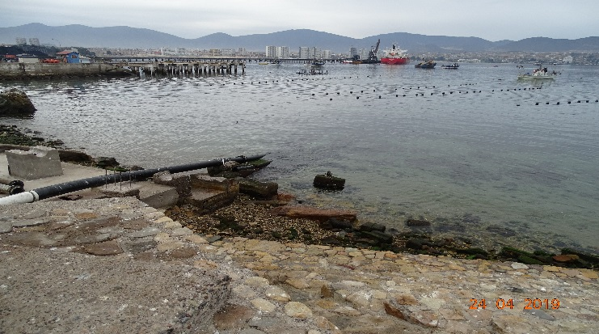 |  |  | 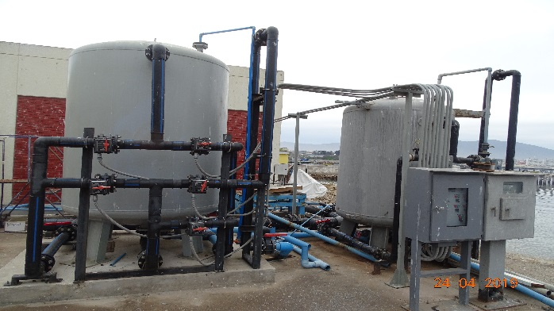
Fotografía 1. | Fecha: 24-04-2019 |  | Fotografía 2 | Fecha: Fecha: 24-04-2019
Coordenadas UTM DATUM WGS84 HUSO 19 | Norte: 6.682.657 | Este: 272.291 | Coordenadas UTM DATUM WGS84 HUSO 19 | Norte: 6.682.657 | Este: 272.291
Descripción del medio de prueba: Se observa el sistema de aducción de agua de mar. |  |  | Descripción del medio de prueba: Filtros de arena, que componen el sistema de aducción de agua de mar.
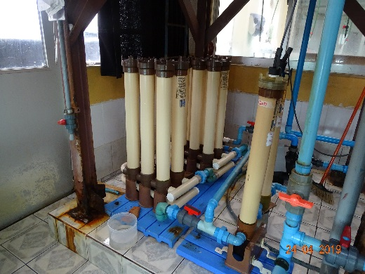 |  |  | 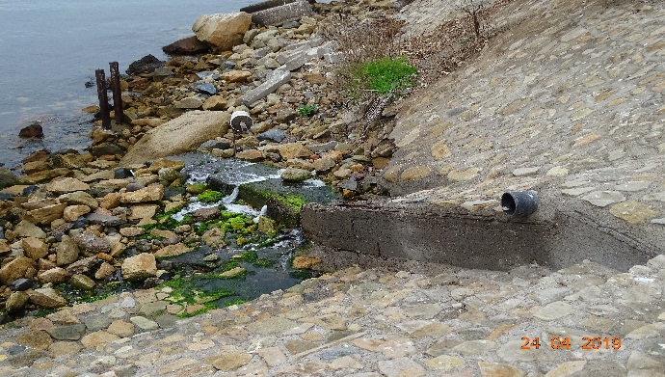
Fotografía 3. | Fecha: Fecha: 24-04-2019 |  | Fotografía 4. | Fecha: Fecha: 24-04-2019
Coordenadas UTM DATUM WGS84 HUSO 19 | Norte: 6.682.671 | Este: 272.916 | Coordenadas UTM DATUM WGS84 HUSO 19 | Norte: 6.682.660 | Este: 272.902
Descripción del medio de prueba: Sistema de filtros de luz ultravioleta en laboratorio de Microalgas. |  |  | Descripción del medio de prueba:  Sistema de descarga de agua de mar, oxigenación por cascadas.

CONCLUSIONES

Los resultados de las actividades de fiscalización, asociados los Instrumentos de Carácter Ambiental indicados en el punto 3, permitieron concluir que se verifica la conformidad de las materias relevantes objeto de la fiscalización.

ANEXOS

N° Anexo | Nombre Anexo
1 | Acta de Inspección Ambiental.
2 | Carta Conductora de Antecedentes.
3 | Resolución N° 90 de Fecha 29-10-2019.

